Ejercicio 7.

Creación de clave principal

Una vez creada la base de datos con el nombre que se pide para la sociedad, creo una nueva tabla llamada socios, con los siguientes parámetros.

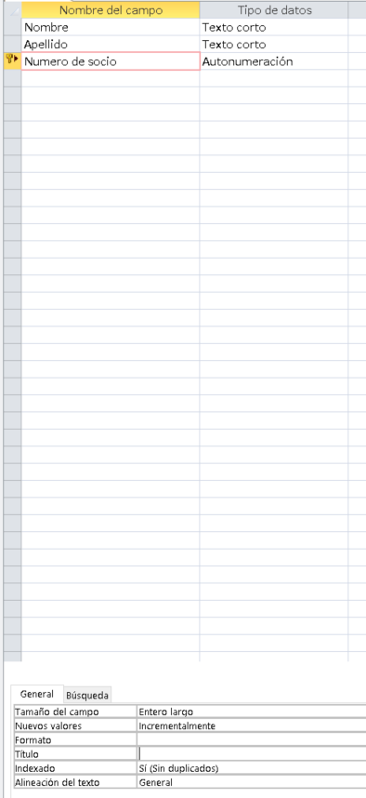

Figure 1 Creación de la tabla Socios con clave primaria nº de socio.



Figure 2 Indexado único en Sí.

Cuando introduzco datos encuentro que la indexación es única.

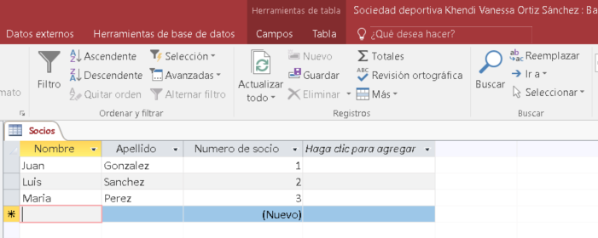

Figure 3 Resultado.